桃園市政府教育局 防毒軟體大量授權方案
Q & A
簽約授權產品：ESET Endpoint Protection Standard 網路安全套裝教育授權版簽約授權年限：3 年
簽約授權單位及範圍：桃園市政府教育局所屬公立高中暨國民中小學幼兒園
授權適用對象：僅限桃園市內公立高中暨國民中小學幼兒園校內使用，不含教職員在家授權使用，非校內使用者，主機將不定期清除授權 (目前只接受 163.30.0.0/16 及 10.0.0.0/8 之網段進行註冊)。

ESET 防毒原廠(在台公司登記:台灣二版)技術客服聯絡資訊：

* 快速服務步驟 *

1、出現錯誤畫面及訊息：
請截取畫面 E-MAIL 至 support@version-2.com.tw 並留下聯繫方式。

2、需溝通及說明，請撥(02)7722-6899 技術服務部並請告知是桃園市學校。 (星期一至星期五: 9:00am-12:00pm、1:30pm-6:00pm)

3、若有其他疑問請撥(03)-332-2101 轉 7503 、03-2723000 轉 091 魏先生 or 轉
061 姚先生

Q：如何登入桃園教育市網 ESET Remote Administrator Web Console 進行學校內基本資訊查詢？
預設密碼規則：Tyc+學校英文簡稱+169 (第一次登入後強制更改) 範例：yes(學校英文簡稱)
密碼：Tycyes169
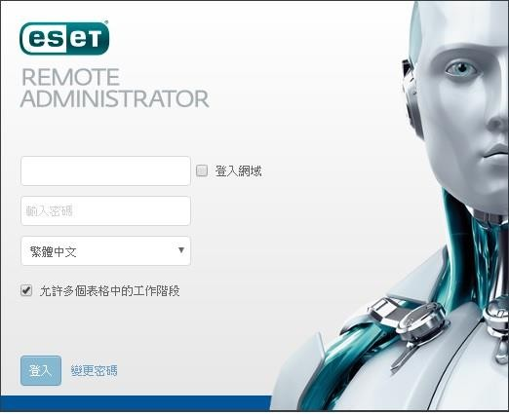

Q：ESET Agent 連線問題排除
當用戶端電腦可能沒有連線至 ERA 伺服器時，我們請您檢查最新 ERA 代理程式的防護記錄檔案。它位於下列位置：
Windows 7~Windows10： C:\ProgramData\ESET\RemoteAdministrator\Agent\EraAgentApplicationData\Logs Windows XP：
C:\Documents and Settings\All Users\Application Data\ESET\RemoteAdministrator\Agent\EraAgentApplicationData\Logs Linux：
/var/log/eset/RemoteAdministrator/Agent/
/var/log/eset/RemoteAdministrator/EraAgentInstaller.log Mac：
/Library/Application Support/com.eset.remoteadministrator.agent/Logs/
/Users/%user%/Library/Logs/EraAgentInstaller.log

Q：安裝市網提供的安裝檔(ERA_Installer_x86_zh_TW.exe)出現問題 ID：SOLN406，該如何處理?
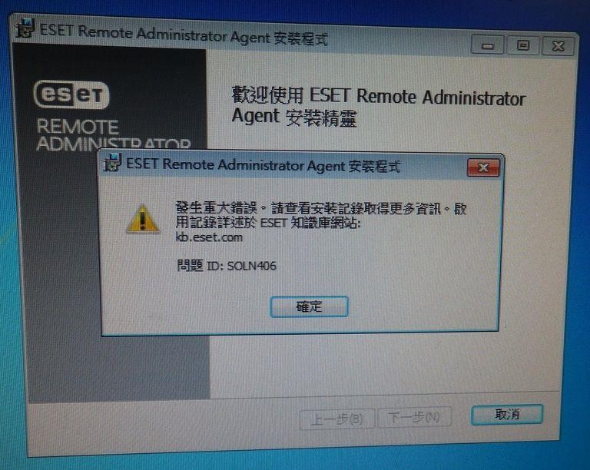
登入使用者名稱是否為中文？請從防毒軟體下載目錄(https://goo.gl/z0SqK1)下載使用 LocalSystem 安裝.zip，解壓縮後，批次檔(使用 localsystem 安裝.bat)跟 psexec.exe 放到安裝包同個資料夾，批次檔按右鍵，以管理者身份執行就會以 system 權限執行安裝程式，就不會有中文暫存路徑的問題。

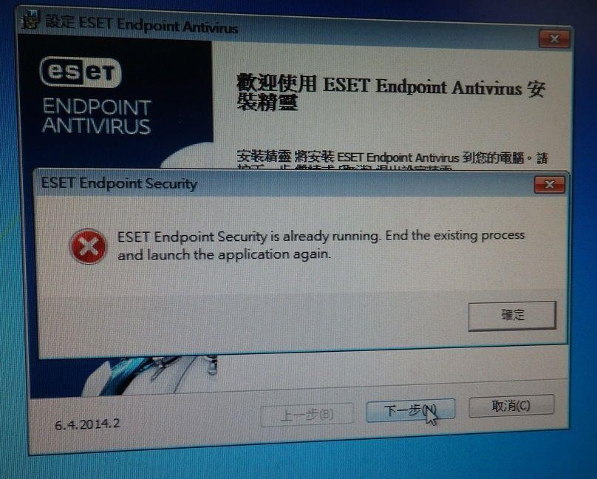
Q：安裝市網提供的安裝檔(ERA_Installer_x86_zh_TW.exe)出現下圖畫面，該如何處理?

在執行市網的安裝檔(ERA_Installer_x86_zh_TW.exe)前您已經安裝了 ESET Endpoint Security，請移除電腦內所有 ESET 產品並重新開機後，執行市網的全方位安裝檔。

Q：ESET 移除工具沒有偵測出已經安裝的防毒軟體，該如何處理?
您可以到 Uninstallers (removal tools) for common Windows antivirus software 網址：
http://support.eset.com/kb146/?locale=en_US。

ESET 已經幫您整理好多家廠商的移除工具，您搜尋網頁內“List of manual antivirus
uninstallers”。

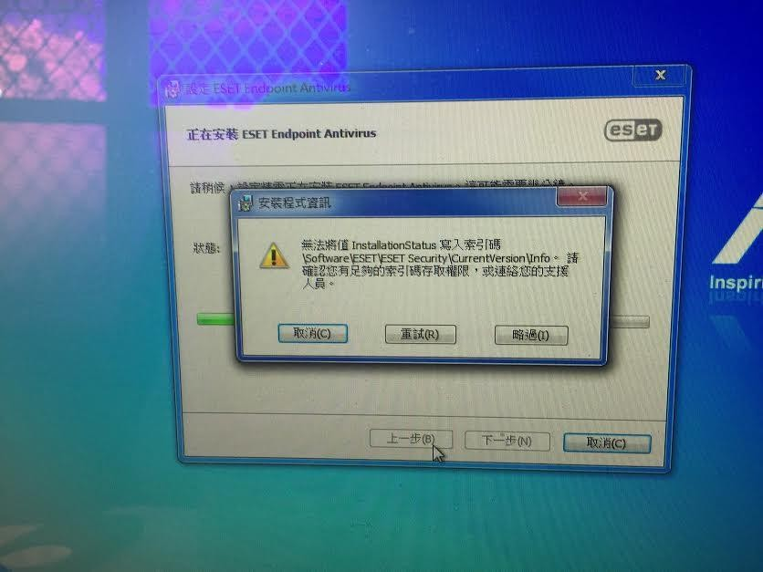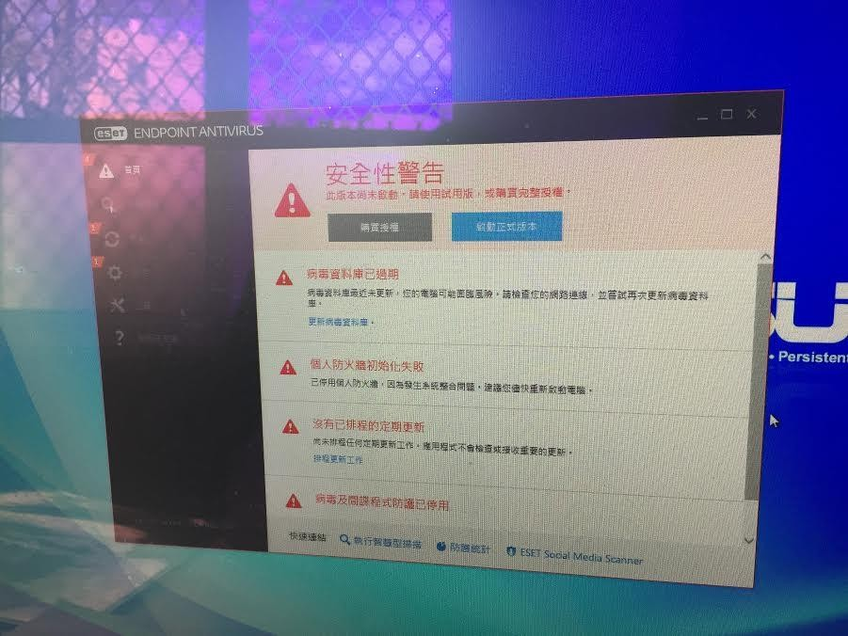Q：市網安裝檔(ERA_Installer_x86_zh_TW.exe)出現無法將值 XXXX 寫入索引碼，安裝完成後又出現功能紅色字體，該如何處理?

問題在原本他牌防毒軟體沒有移除乾淨，請先下載 ESET Uninstaller 程式
https://download.eset.com/com/eset/tools/installers/eset_apps_remover/latest/esetuninsta

ller.exe 到安全模式下進行移除，您也可以參考 Manually uninstall my Windows ESET product

http://support.eset.com/kb2289/?locale=en_US 內完整說明。

Q：Windows 10 下載桃園教育市網安裝檔(ERA_Installer_x86_zh_TW.exe)後執行都沒有進行安裝，該如何處理?
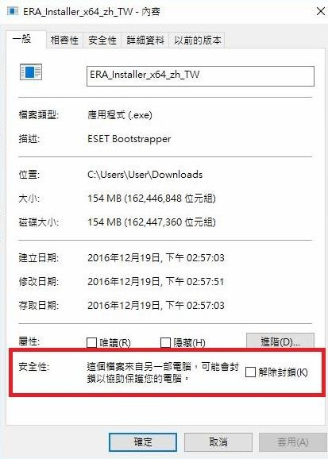
請在安裝檔按右鍵-內容會出現下圖，接著在安全性裡勾選解除封鎖，套用後再執行安裝檔。

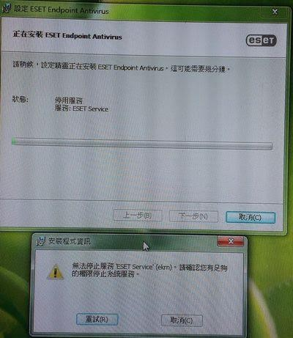
Q：安裝授權版防毒軟體，安裝到最後當機，不確定是否安裝完成，重新開機後防毒系統已執行， 有取得授權，病毒碼也有更新，但 web 防護無法執行（如圖），想要移除系統，但開始功能表及控制台皆無移除程式，重新再安裝一次，會出現無法停止服務的訊息（如圖），是以系統管理員身份執行，該如何處理?
使用移除工具到安全模式移除後並重新安裝軟體試試看：http://www.eset.tw/html/167/1256。

Q：如何使用 ESET Log Collector(日誌收集器)蒐集 log 讓工程師協助排除問題?
ESET Log Collector (日誌收集器) 是一個可自動收集電腦資訊及日誌的工具，有助於我們解決客戶遇上的安裝問題。當需要尋求 ESET 客戶服務協助時，可能需要提供此資料。
注意(使用日誌收集器前):
1.程式需以電腦管理員身份執行，否則不能收集所有重要資訊。
2.程式不能於安全模式上運作。
如何使用 ESET Log Collector( 日誌收集器)?
(1)從官網下載 ESET 日誌收集器
http://www.eset.tw/download/detail/?product=ESETLogCollector。
(2)按開始->所有程式->附屬應用程式。滑鼠右鍵按命令提示字元(cmd)，並選以系統管理員身份執行。
Windows 7(含)以上用戶: 按 Windows 鍵+Q 去開啟搜尋並輸入 cmd 於搜尋位置上。滑鼠右鍵按命令提示字元(cmd)，並選以系統管理員身份執行。
3.選擇接受 (Accept) 。
4.於空格上選取你所需要收集的日誌。如你不清楚所需要的日誌選項，請使用預設值(已選取的空格)。
5.在儲存檔案於 (Save archive as) 項目中，按... (瀏覽) 以選擇儲存日誌的路徑，然後按儲存(Save) (檔案名稱已預設) 。
6.按收集 (Collect) 。
當收集器已開始，需時一段時間才完成。你可於視窗下方檢視運作進度。當完成收集後，會顯示”All files have been collected and archived”。這表示已成功收集，而檔案(例如:
emsx_logs.zip)也儲存於所選位置。

Q：各校管理者登入 Web Console 如果出現以下錯誤訊息時
錯誤訊息 | 可能原因
登入失敗：無效的使用者名稱或密碼 | 小心檢查您是否已正確輸入使用者名稱和密  碼。
登入失敗：連線失敗，狀態為 [未連線] | 查看 ERA 伺服器服務及您的資料庫服務是  否正在執行中。
登入失敗：通訊錯誤 | 確認 Apache Tomcat 執行中且正常運作。
登入失敗：連線逾時 | 檢查網路連線和防火牆設定，以確定 ERA Web Console 可以連接 ERA 伺服器。此外，ERA 伺服器可能超載，請嘗試重新開機。使用不同的 ERA Web Console 與  ERA 伺服器版本可能導致此問題。
登入失敗：使用者沒有指派存取權 | 未對使用者指派任何存取權限。以管理員身分登入，並編輯使用者的帳戶，以將至少一  個權限集指派給此使用者。
正在使用未加密的連線！請配置  webserver 以使用 HTTPS | 基於安全性理由，建議您設定 ERA Web  Console 使用 HTTPS。
JavaScript 已停用。請在瀏覽器中啟用  JavaScript。 | 啟用 JavaScript 或更新 Web 瀏覽器。
啟用 JavaScript 或更新 Web 瀏覽器。 | 重新啟動 ESET Remote Administrator  Server 服 務 。 在 ESET Remote Administrator Server 服務重新啟動並執行後，請重新啟動 Apache Tomcat 服務。在此之後，將成功載入 ESET Remote  Administrator Web Console 登入畫面。
「發生非預期錯誤」或「發生未捕捉到的例外」 | 此錯誤通常發生在您存取 ESET Remote Administrator Web Console 時。請參閱  支援的 Web 瀏覽器。

